|  |  |  |
| --- | --- | --- |
|  | **Carátula para entrega de prácticas** | |
| Facultad de Ingeniería | | Laboratorio de docencia |

Laboratorios de computación

salas A y B

|  |  |
| --- | --- |
| *Profesor:* | M. I. Marco Antonio Martínez Quintana |
| *Asignatura:* | Estructura de Datos y Algoritmos |
| *Grupo:* | 17 |
| *No de Práctica(s):* | 05 |
| *Integrante(s):* | Díaz Segura, Mauricio Iván |
| *No. de Equipo de cómputo empleado:* |  |
| *No. de Lista o Brigada:* |  |
| *Semestre:* | 2020-2 |
| *Fecha de entrega:* | 08 - III - 2020 |
| *Observaciones:* |  |

CALIFICACIÓN: __________

**Objetivos**

Revisarás las definiciones, características, procedimientos y ejemplos de las estructuras lineales Pila y Cola, con la finalidad de que comprendas sus estructuras y puedas implementarlas.

**Introducción**

La pila o *stack* es una estructura de información dinámica, sin embargo, tiene una capacidad limitada en cuanto a la información o datos que se pueden almacenar en ella. Su estructura es de tipo LIFO, que quiere decir que el primer dato que entra es el último que sale, lo cual es característico de este tipo de estructura. En lenguajes de programación como C#, es posible declarar una pila como una variable. En el caso de este lenguaje, se usa la declaración Stack y, acto seguido, se nombra la variable de acuerdo al gusto del programador. Otras funciones esenciales son emplear push() y pop() para agregar y eliminar datos de la pila, respectivamente; esto último se realiza por medio del operador punto seguido del nombre del método (Landa, 2010).

La cola o *queue* es una estructura de datos fija, a diferencia de la pila, su capacidad no puede crecer dinámicamente. Su estructura es de tipo FIFO, que significa que el primer dato en entrar es el primer dato en salir. Cuando ingresamos información a la cola, esta se almacena ahí; en cuanto ingresamos el siguiente, el dato se coloca inmediatamente después del último dato. De igual forma, en C# es posible declarar la pila por medio de Queue seguido del nombre de la variable (Landa, 2010).

**Desarrollo**

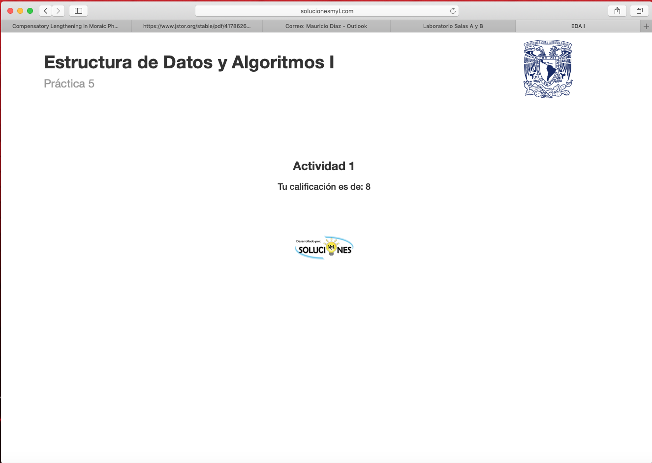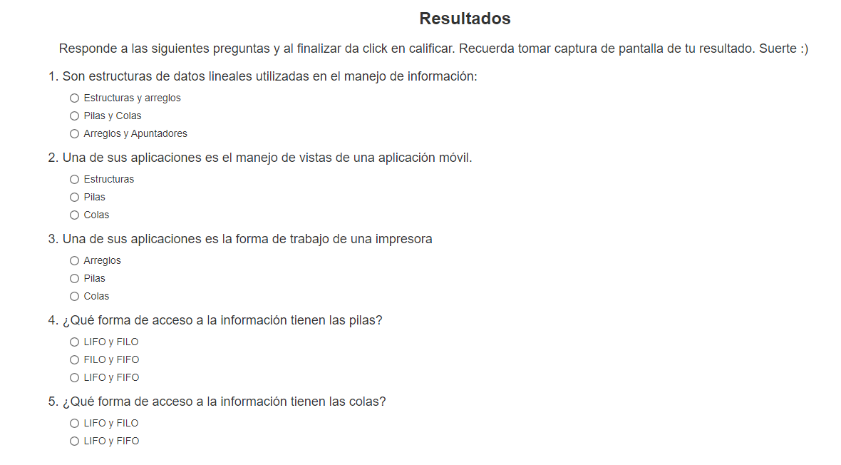

Para esta práctica, contestamos un breve examen de cinco preguntas, las cuales explicaré a continuación.

1. Son estructuras de datos lineales utilizadas en el manejo de información.

Las pilas y las colas son estructuras de datos lineales. La primera es dinámica y la segunda es fija ya que no puede alterar su capacidad. Ambas son útiles al momento de tratar información ya que son una forma práctica de almacenarla y de recuperarla.

     2. Una de sus aplicaciones es el manejo de vistas de una aplicación móvil.

Las pilas son estructuras que manejan la estructura LIFO, es decir, el primer dato que entra es el último en salir. Por ello, son una herramienta cómoda para tratar la interfaz de aplicaciones móviles ya que tienen una buena organización.

    3. Una de sus aplicaciones es la forma de trabajo de una impresora.

Las impresoras trabajan en cola, ya que estas últimas trabajan en la forma FIFO, que quiere decir, el primer dato en entrar es el primero en salir. De esta forma, la información (o los documentos) se envía por el orden en que fueron seleccionados.

    4. ¿Qué forma de acceso a la información tienen las pilas?

Las pilas tienen una estructura LIFO (Last in, First out) que se refiere a que el primer dato en entrar es el último en salir; y FILO (First in, Last out) que es el proceso contrario.

5. ¿Qué forma de acceso a la información tienen las colas?

Las colas tienen una estructura FIFO (Fist in, Last out) que significa que el primer dato en entrar es el primero en salir; también son de tipo LILO (Last in, Last our) que es el proceso inverso.**Conclusiones**

La implementación de memoria dinámica es importante para distintas áreas de la programación con la que se puede, desde crear programas eficaces en cuanto a recuperar y almacenar información, hasta para mantener una mayor organización de datos.

**Referencias**

Landa, N. (2010). *C# Guía total del programador.* RedUSERS.